**Tutorial: Baixa de Empresa.**

**Sistema: Portal de Sistemas da AGR.**

**Perfil: Usuário Externo da AGR.**

Para realizar a baixa de uma empresa deve-se fazer da seguinte maneira.

1. Acessar o Portal de Sistemas da AGR, com seu usuário e senha. 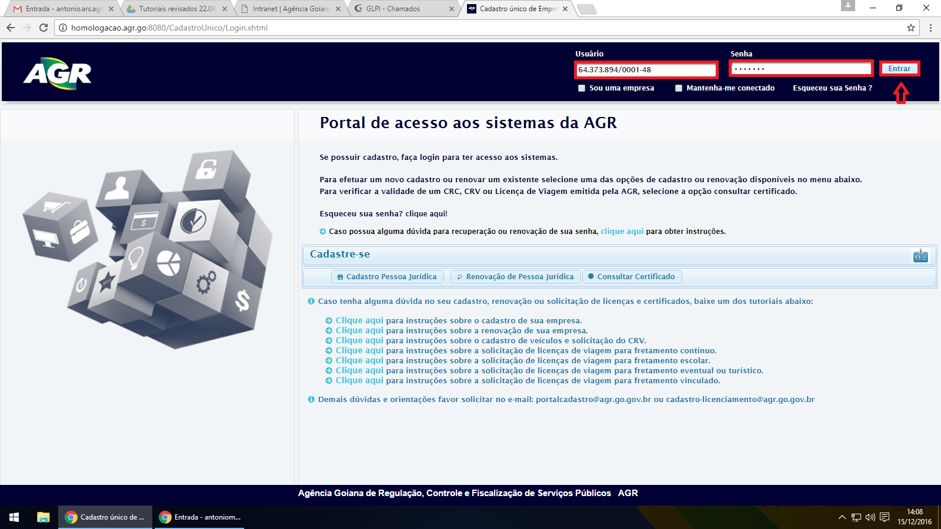
2. Clique em “Dados da Empresa”. 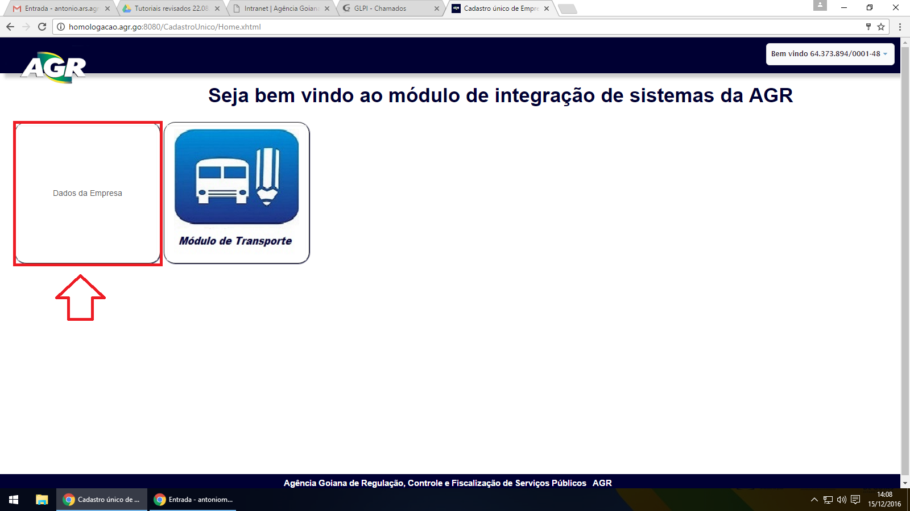
3. Clique no botão “Solicitar Baixa”. 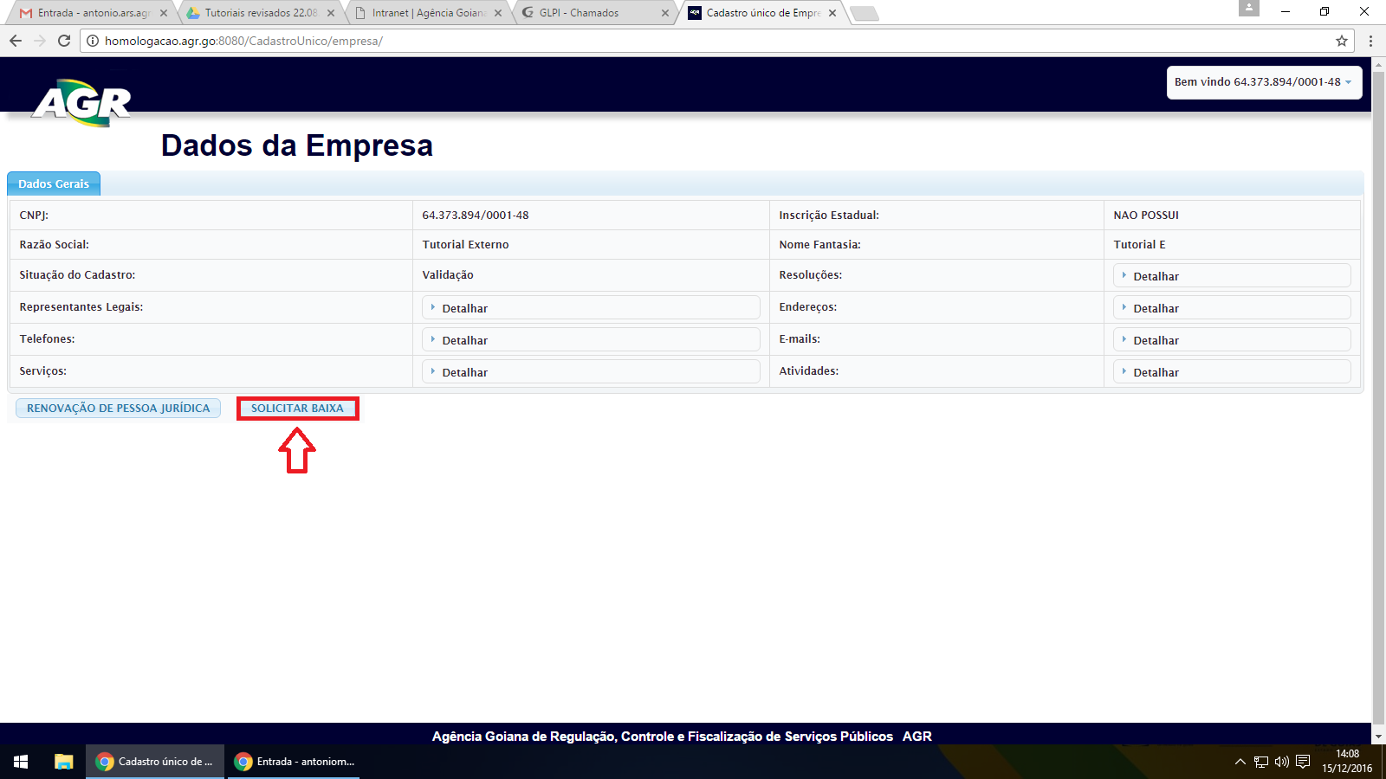
4. Uma modal será aberta para a confirmação se realmente deseja baixar essa empresa, selecione “Sim”. 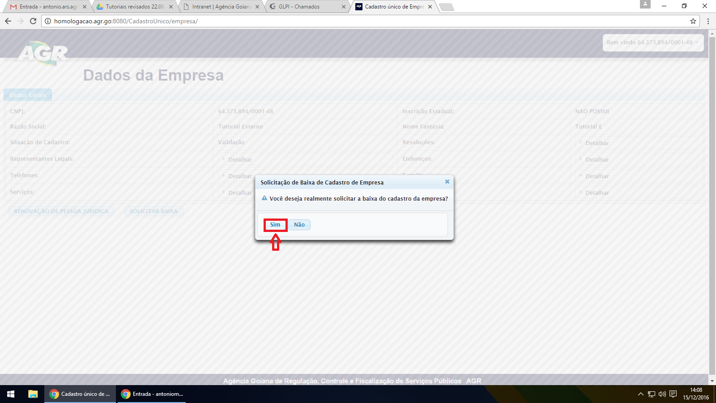
5. Irá ser informado uma mensagem no canto superior direito com os dizeres “Solicitação de Baixa Registrada com Sucesso!” e uma aba irá ser habilitada no canto esquerdo chamada “Requerimento de Baixa”, selecione essa aba. 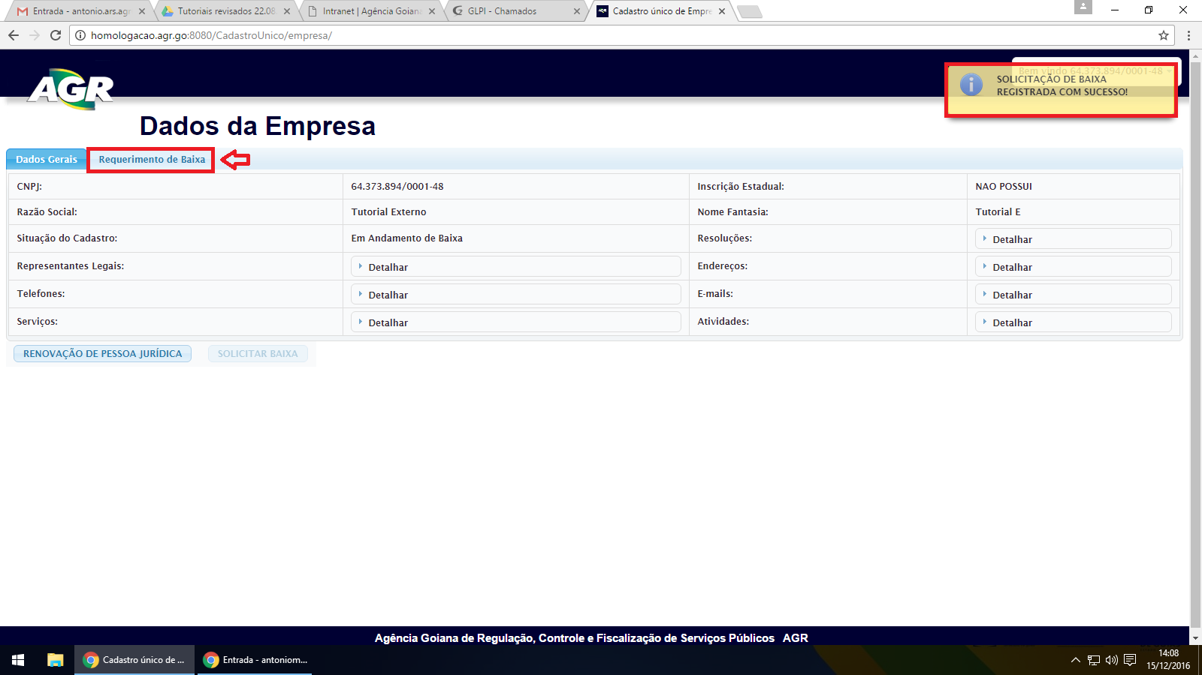
6. Irá ser aberto uma tela onde você poderá visualizar, imprimir ou baixar o requerimento de baixa da empresa, no exemplo imprimimos o requerimento. 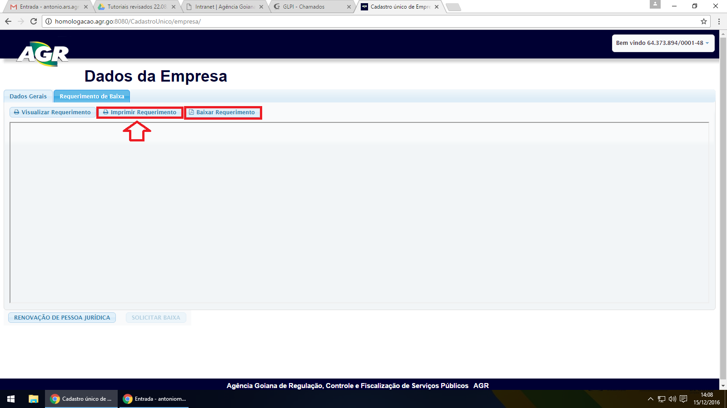
7. Após ter o requerimento em mãos e reconhecido como verdadeiro, compareça a AGR com esse requerimento e o restante da documentação para dar andamento na sua solicitação de baixa da empresa.